МАТЕРИАЛЫ
для членов информационно-пропагандистских групп
(май 2020 г.)

О проведении выборов Президента Республики Беларусь.

Согласно Постановлению Палаты Представителей Национального собрания Республики Беларусь «О назначении выборов Президента Республики Беларусь», в соответствии с частью третьей статьи 81 и пунктом 3 части первой статьи 97 Конституции Республики Беларусь, пунктом 1 статьи 23 и частью первой статьи 56 Избирательного кодекса Республики Беларусь выборы Президента Республики Беларусь назначены на 9 августа 2020 года.

Постановлением Центральной комиссии Республики Беларусь по выборам и проведению республиканских референдумов от 8 мая 2020 г. № 12 утвержден Календарный план организационных мероприятий по подготовке и проведению выборов Президента Республики Беларусь:

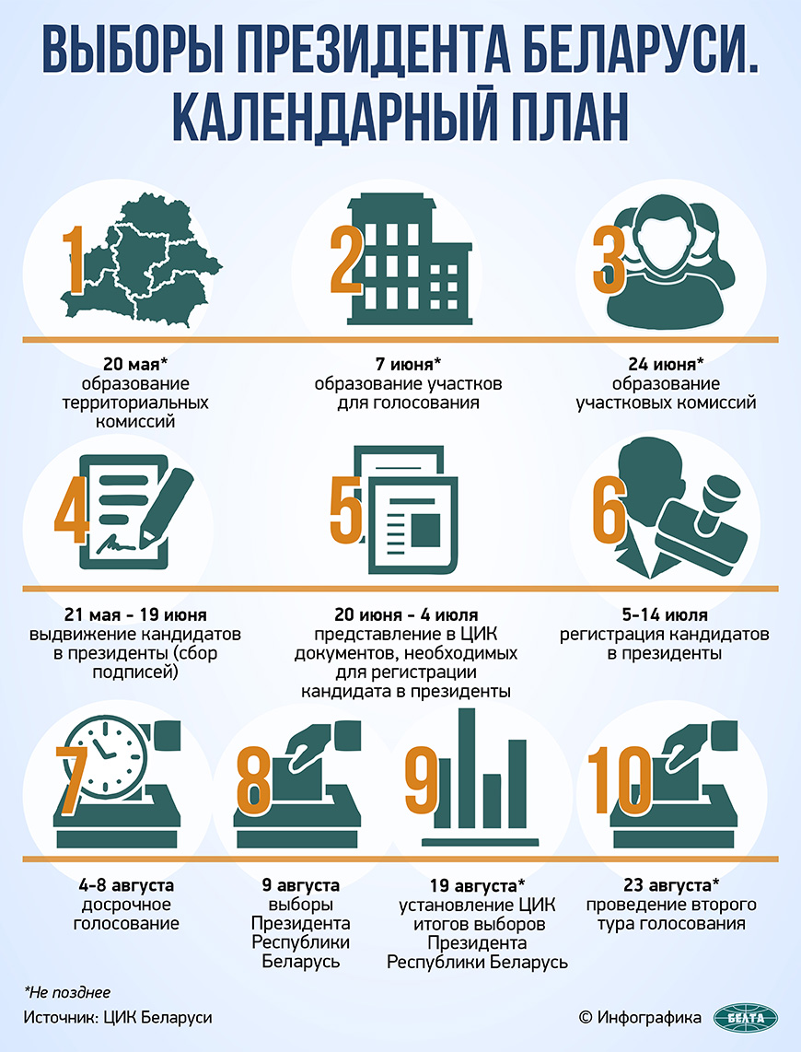

Шумилинский район
На официальном сайте Шумилинского районного исполнительного комитета создан раздел (баннер) «Выборы 2020 года». В данном разделе постоянно размещается вся актуальная информация, решения, сведения и другие материалы по проведению избирательной кампании 2020 года.
На основании части одиннадцатой статьи 61 Избирательного кодекса Республики Беларусь 13 мая 2020 г. Шумилинским райисполкомом принято решение от №329 об определении мест, запрещенных для проведения пикетирования с целью сбора подписей избирателей по выдвижению кандидатов в Президенты Республики Беларусь:
«Запрещено проведение пикетирования с целью сбора подписей избирателей по выдвижению кандидатов в Президенты Республики Беларусь на расстоянии менее 20 метров от зданий Шумилинского районного исполнительного комитета (далее – райисполком), суда Шумилинского района, прокуратуры Шумилинского района, отдела внутренних дел райисполкома, Шумилинского районного отдела по чрезвычайным ситуациям учреждения «Витебское областное управление Министерства по чрезвычайным ситуациям Республики Беларусь», отделения по охране объектов в п.г.т. Шумилино Железнодорожного (г.Витебска) отдела Департамента охраны Министерства внутренних дел Республики Беларусь, сельских исполнительных комитетов, учреждений образования, организаций здравоохранения, объектов водо-, тепло- и энергообеспечения». (данное решение размещено на сайте райисполкома в разделе «Выборы 2020г.).
19 мая 2020 года состоялось совместное заседание президиума Шумилинского районного Совета депутатов и Шумилинского районного исполнительного комитета по вопросу образования Шумилинской районной комиссии по выборам Президента Республики Беларусь.
Определен состав комиссии, в состав которой вошло 13 человек. Шумилинская районная комиссия по выборам Президента Республики Беларусь расположена по адресу 211259, г.п. Шумилино, ул. Короткина 10, каб 115 а, тел. 5-70-15.
(Постановление президиума Шумилинского районного Совета депутатов и Шумилинского районного исполнительного комитета от 19.05.2020 г. № 79/349 «Об образовании Шумилинской районной комиссии по выборам Президента Республики Беларусь» размещено на сайте райисполкома в разделе «Выборы 2020г.»).
Размещены календари о выборах в Президенты Республики Беларусь в организациях, учреждениях Шумилинского района.

Разрабатывается районный план мероприятий по идеологическому обеспечению подготовки и проведения выборов Президента Республики Беларусь на территории Шумилинского района, который после утверждения будет также размещен на официальном сайте райисполкома.

Приложение «Погода в кармане» – официальное мобильное приложение Белгидромет для определения погодных условий
Белгидромет – основной производитель и поставщик официальной гидрометеорологической информации в стране, поэтому его информационные ресурсы пользуются популярностью и доверием населения Беларуси (сайт pogoda.by). С 2018 года функционирует мобильное приложение «Погода в кармане».

Пользователь мобильного приложения «Погода в кармане» может получить достоверную информацию о фактической погоде, гидрологической, агрометеорологической и радиационно-экологической обстановке в населенных пунктах Республики Беларусь.
Пользователям мобильного приложения в online режиме представляются штормовые предупреждения, выпускаемые дежурной сменой синоптиков, а также информация об опасных и неблагоприятных метеорологических явлениях по мере их возникновения.
В мобильном приложении «Погода в кармане» при выборе населенного пункта и типа информации отображаются гидрометеорологические и радиационно-экологические данные ближайшего пункта наблюдений.
Существует возможность просмотра почасового прогноза, прогноза на каждые 6 часов и на сутки. В разделе «Экология» можно ознакомиться с содержанием в атмосферном воздухе загрязняющих веществ, с гидробиологическим и гидрохимическим статусом водных объектов, с температурой и изменением уровней воды в ближайших к пользователю водных объектах, а также можно определить ближайший населенный пункт, который относится к зоне проживания с периодическим радиационным контролем и т.п.
Для удобства в приложении предусмотрена возможность выбора профиля с определенным набором данных, которые подходят для конкретного пользователя – автомобилист, дачник, рыбак, турист, эколог.
По рейтингу газеты «АиФ в Беларуси» мобильное приложение «Погода в кармане» вошло в топ-6 приложений, необходимых для пенсионера («Аргументы и факты в Беларуси» № 50 от 10.12.2019). На постоянной основе осуществляется взаимодействие с пользователями мобильного приложения и анализ полученных предложений. Мобильное приложение постоянно совершенствуется по замечаниям и предложениям пользователей.
Белгидромет будет рад видеть Вас пользователем нашего мобильного приложения «Погода в кармане». Ваши предложения по дальнейшему развитию Вы можете направлять на почту belhydromet@gmail.com.
Установить наше мобильное приложение можно указав поисковый запрос «Погода в кармане» в Google Play Market и Huawei AppGallery или отсканировав QR-код своим мобильным устройством.

QR-код для Google Play Market QR-код для Huawei AppGallery

Профилактика коронавирусной инфекции (COVID-19)

Коронавирусная инфекция-острое инфекционное вирусное заболевание, характеризующееся воспалением дыхательных путей, интоксикацией.
Пути передачи коронавируса от человека к человеку - воздушнокапельный и контактно-бытовой (при попадании вируса на слизистые оболочки глаз, рта и носа).
Инкубационный период при коронавирусной инфекции (период от момента заражения до появления первых симптомов заболевания) 14 дней.
Меры профилактики по недопущению возникновения и распространения коронавирусной инфекции (COVID-19):
- Необходимо соблюдать гигиену рук!
Чистые руки - это гарантия того, что Вы не будете распространять вирусы, инфицируя себя, когда прикасаетесь ко рту и носу, и окружающих - через поверхности. Как можно чаще, особенно, после пользования общественным транспортом, после любого посещения улицы и общественных мест, перед и после еды, мойте руки водой с мылом или используйте средство для дезинфекции рук. Носите с собой дезинфицирующее средство для рук или дезинфицирующие салфетки, чтобы иметь возможность в любой обстановке обработать руки.
- Проводите регулярную влажную уборку помещения, где Вы находитесь, чистку и дезинфекцию поверхностей с использованием бытовых моющих средств. Обратите, прежде всего, внимание на дверные ручки, поручни, столы, стулья, компьютерные клавиатуры и мышки, телефонные аппараты, пульты управления, панели оргтехники общего пользования и другие предметы, к которым прикасаетесь в быту и на работе. Поддерживать чистоту поверхностей - одно из самых простых, но самых важных правил!
- Как можно чаще и регулярно проветривайте помещение и увлажняйте воздух любыми доступными способами в помещении, где Вы находитесь;
- Избегайте многолюдных мест или сократите время пребывания в местах большого скопления людей (общественный транспорт, торговые центры, концертные залы и др.). Избегайте близкого контакта с людьми, у которых имеются признаки респираторной инфекции (например, кашляют, чихают);
- Соблюдайте «респираторный этикет»:
прикрывайте рот и нос салфеткой (платком), когда чихаете или
кашляете;
используйте одноразовые бумажные салфетки (платки), которые выбрасывайте сразу после использования;
при отсутствии салфетки (платка) кашляйте или чихайте в сгиб локтя;
не касайтесь немытыми руками носа, рта и глаз;
- Используйте медицинскую маску.
При использовании медицинских масок необходимо соблюдать правила:
необходимо обработать руки спиртосодержащим средством или вымыть
с мылом;
удерживая маску за завязки или резинки вплотную поднесите к лицу
белой стороной внутрь и зафиксируйте завязками (резинками) в
положении, когда полностью прикрыта нижняя часть лица - и рот, и нос,
в конце придайте нужную форму гибкой полоске (носовому зажиму),
обеспечивая плотное прилегание маски к лицу;
снимать изделие, необходимо удерживая за завязки (резинку) сзади, не
прикасаясь к передней части маски;
необходимо выбросить снятую маску в закрывающийся контейнер для
отходов;
вымойте руки с мылом или обработайте спиртосодержащим средством
использовать маску не более двух часов;
в случае намокания (увлажнения) маски, немедленно замените ее, даже
если прошло менее двух часов с момента использования;
не касайтесь руками закрепленной маски;
тщательно вымойте руки с мылом или обработайте спиртосодержащим
средством после прикосновения к используемой или использованной
маске.
- Ведите здоровый образ жизни! Это повысит естественную сопротивляемость Вашего организма к инфекции. Чаще совершайте прогулки на свежем воздухе, высыпайтесь и придерживайтесь правил рационального питания (пища должна быть витаминизированной, в особенности богата витаминами А, B1, С, в пищу должны быть максимально включены овощи, фрукты, особенно содержащие витамин С).
В случае появления симптомов респираторной инфекции (повышение температуры тела, озноб, слабость, головная боль, заложенность носа, кашель, затрудненное дыхание, боли в мышцах и чувство «ломоты» в теле):
оставайтесь дома и вызывайте врача на дом;
используйте медицинскую маску, чтобы уменьшить риск
распространения инфекции;
максимально ограничьте свои контакты с домашними, особенно
детьми, пожилыми людьми и лицами, страдающими хроническими
заболеваниями, чтобы не заразить их;
изолируйтесь отдельной комнате, в случае отсутствия отдельной
комнаты – необходимо обеспечить расстояние не менее 1,5 м от других
членов семьи.
Если вы находитесь на самоизоляции:
не покидать места проживания (пребывания), в том числе не посещайте места работы (учебы), объекты торговли и общественного питания, спортивные, выставочные и концертные залы, кинотеатры, вокзалы и другие места массового пребывания людей, за исключением следующих случаев крайней необходимости с использованием масок, не допуская контактов с другими лицами; посещение ближайших продовольственного магазина или аптеки для приобретения необходимых товаров; вынос бытовых отходов в ближайшее место сбора отходов;
в случае ухудшения состояния здоровья (повышение температуры тела до 37 °C и выше, появление кашля, одышки) обратиться в скорую медицинскую помощь по телефону 103, сообщив при этом о нахождении в самоизоляции.
при совместном проживании с иными лицами обеспечить пребывание в изолированной жилой комнате, позволяющей исключить либо максимально ограничить любые контакты с лицами, не находящимися в самоизоляции, в том числе с лицами старше 65 лет, лицами с хроническими заболеваниями сердца, легких, сахарным диабетом и другими заболеваниями;
в случае отсутствия условий для пребывания в изолированной жилой комнате обеспечить дистанцию не менее 1,5 м от других лиц; необходимо использовать медицинскую маску, отдельное постельное белье, отдельные полотенца, отдельную посуду; касаться поверхностей дверных ручек, механизмов санитарно-технического оборудования и других предметов с использованием одноразовой салфетки;
выполнять гигиенические мероприятия:
тщательно мыть руки с мылом не менее 20 секунд либо использовать антисептик для обработки рук;
регулярно проветривать помещение и проводить влажную уборку, осуществлять обработку дверных ручек, предметов мебели, телефонных аппаратов, пультов дистанционного управления, компьютерных клавиатур, мышек и других устройств, санитарно-технического оборудования;
использовать одноразовые носовые платки или салфетки с последующей утилизацией в закрытый мусорный контейнер или пластиковый пакет.
В целях минимизации риска возникновения и распространения инфекции, вызванной коронавирусом COVID-19, для юридических лиц и индивидуальных предпринимателей, осуществляющих деятельность в сфере общественного питания, торговли и бытового обслуживания населения, ГУ «Шумилинский районный центр гигиены и эпидемиологии» рекомендует:
обеспечить измерение температуры тела работников и не допускать к работе работников с признаками респираторной инфекции (в том числе насморк, чихание, кашель, повышенная температура тела). При измерении температуры тела контактными средствами измерения обеспечить обязательную дезинфекцию приборов для контактного применения после каждого использования способом протирания рекомендованными для этих целей средствами;
обеспечить всех работников индивидуальными средствами защиты органов дыхания (в том числе масками или повязками для лица), дезинфицирующими средствами (в том числе салфетками, гелями, спреями и другими средствами) для обработки рук и перчатками;
обеспечить возможность соблюдения работниками правил личной и общественной гигиены: оборудовать в местах общего пользования умывальники для мытья рук с мылом и диспенсеры (дозаторы) с дезинфицирующими средствами и организовать контроль их регулярной заправки;
информировать работников о необходимости соблюдения правил личной и общественной гигиены: режима регулярного мытья рук с мылом или обработки дезинфицирующими средствами – в течение всего рабочего дня, после каждого посещения туалета и перед каждым приемом пищи;
отпуск товаров, оказание бытовых услуг и расчеты с потребителями проводить в индивидуальных средствах защиты органов дыхания и в перчатках;
ограничить доступ в служебные помещения лиц, не связанных с деятельностью объекта, за исключением работ, связанных с производственными процессами (ремонт и обслуживание технологического оборудования и т.п.);
оборудовать на входе и выходе, а также на иных видных местах по ходу движения места для обработки посетителями рук дезинфицирующими средствами (в том числе с помощью установленных диспенсеров, дозаторов);
организовать регулярное (каждые 2 часа) проветривание помещений;
в течение рабочего дня (не реже, чем через 2 часа) организовать проведение влажной уборки помещений, а также часто используемых предметов и мест общего пользования с применением дезинфицирующих средств путем протирания дезинфицирующими средствами ручек дверей, поручней, столов, спинок стульев (подлокотников кресел), раковин для мытья рук при входе в обеденный зал (столовую), витрин самообслуживания. Для дезинфекции применять наименее токсичные средства;
не допускать скопления людей. Организовать безопасное перемещение работников и посетителей с соблюдением дистанции в 1-1,5 метра;
нанести специальную разметку (не менее 1-1,5 метра) для дистанцирования покупателей в местах расположения контрольно-кассовых узлов.
Ежедневно специалистами ГУ «Шумилинский районный центр гигиены и эпидемиологии» проводится контроль за выполнением санитарно-противоэпидемических мероприятий объектами торговли, общественного питания, бытового обслуживания.

Профилактические мероприятия, направленные на предупреждение ДТП
Отделением ГАИ Шумилинского РОВД в период с 21 по 25 мая 2020 года проводится комплекс профилактических мероприятий, направленных на предупреждение ДТП с участием лиц, управлявших транспортным средством в состоянии опьянения.
Справочно: на территории Витебской области за четыре месяца 2020 года совершено 9 ДТП с участием водителей, находящихся в состоянии алкогольного опьянения, в которых 12 человек получили ранения.
Отделение ГАИ ОВД Шумилинского райисполкома обращается с просьбой сообщать в ОГАИ Шумилинского РОВД о фактах управления водителями транспортными средствами в состоянии алкогольного опьянения по телефону 102 (звонок может быть анонимным).
